

**МИНИСТЕРСТВО НАУКИ И ВЫСШЕГО ОБРАЗОВАНИЯ РОССИЙСКОЙ ФЕДЕРАЦИИ**

**федеральное государственное автономное образовательное учреждение высшего образования**

**«Национальный исследовательский Нижегородский государственный университет**

**им. Н.И. Лобачевского»**

**(ННГУ)**

**ХИМИЧЕСКИЙ ФАКУЛЬТЕТ**

**КАФЕДРА ФИЗИЧЕСКОЙ ХИМИИ**

**ОТЧЕТ ПО ПРОИЗВОДСТВЕННОЙ ПРАКТИКЕ**

**(НАУЧНО-ИССЛЕДОВАТЕЛЬСКОЙ РАБОТЕ)**

**Математическое моделирование радикально - полимеризационной системы хинона**

Заведующий кафедрой физической химии:

д.х.н., профессор

__________ Маркин А.В.

Руководитель практики:

к.х.н., доцент кафедры физической химии

_____________Арсеньев М. В.

Исполнитель:

студент 4 курса ОФО группы 0219С-ФХ

______________Крайнов И. О.

г. Нижний Новгород

2023 г

Структура работы

1. Введение
   1. Актуальность
      1. Что такое фотополимеризация
      2. Достоинства и недостатки фотополимеризации
      3. А. фотополимеризации
      4. А.изучения самой системы
      5. Актуальность численного моделирования такой системы
   2. Глобальные цели
   3. Цели работы
2. Литературный обзор
   1. Химизм
      1. Механизм
      2. Особенности
      3. Константы скоростей
   2. Метод моделирования
      1. Описание методов и актуальность конкретного
      2. Описание особенностей метода
3. Экспериментальная часть
   * 1. Полный механизм системы
     2. Стадия предрасчета
     3. Описание расчета
     4. Графики расчетов
     5. Параметрическое исследование
     6. График параметров
4. Результаты
   1. Расчет системы и объяснение причин поведения концентраций
   2. Экстремум параметрического исследования и его причины
5. Выводы – общие выжимки из результатов
6. Заключение – задел на будущее, итог
7. Список литературы

Введение

В настоящее время в химии высокомолекулярных соединений активно развивается научное направление, связанное с изучением процессов фотополимеризации. Фотополимеризация — это способ изготовления полимерных сеток с высокой степенью сшивания, при котором инициирование химико-физической реакции происходит путем воздействия на светочувствительные, монофункциональные или многофункциональные мономеры источника света высокой интенсивности, обычно ультрафиолетового, но иногда ИК и видимого. Ультрафиолетовое излучение наиболее известно своим пагубным воздействием на органические соединения, особенно при длительном воздействии солнечного света. Разрушая химические связи, ультрафиолетовое излучение вызывает серьезные изменения механических и оптических свойств полимерных материалов, тем самым сокращая срок их службы при наружном применении. Однако оно также может оказывать благотворное воздействие и использоваться для инициирования полимеризации.

Метод полимеризации с использованием радикальных инициаторов (например, ацильных пероксидов или азосоединений) имеет свои преимущества: он прост в реализации и дает воспроизводимые результаты. Однако у него есть и недостатки, такие как сложность контроля за кинетикой полимеризации акриловых мономеров. Это связано с тем, что полимер, который образуется в процессе, растворим в мономере, и с ростом конверсии мономера меняется вязкость среды. Это влияет на соотношение элементарных констант скоростей роста и обрыва реакционных цепей (гель-эффект), что приводит к получению полимерных цепей с различной молекулярной массой. Отсюда постоянный интерес к поиску новых эффективных фотоинициаторов полимеризации.

Актуальность работы

Согласно Декеру [1], именно фотополимеризация является одним из наиболее эффективных методов достижения квазиминутной полимеризации. Ее огромный потенциал в простом и быстром производстве материалов с особыми свойствами приводит к широкому спектру потенциальных применений. Практические приложения включают, например, нанесение покрытий [2], тканевую инженерию [3], фотолитографию [4], изготовление микрожидкостных устройств [5], 3D-прототипирование [6] и 4D-биопечать [7], а так же в оптике, медицине, полиграфии, оптоэлектроиике.

Метод фотоинициируемой радикальной полимеризации популярен еще и из-за того, что он позволяет проводить реакции при комнатной температуре и без растворителя, а также управлять скоростью и местом реакции. Одно из современных применений жидких фотополимеризующихся композиций, содержащих олигоэфир(мет)акрилаты в качестве основы, — это стереолитография [8]. Для создания трехмерного объекта нужной формы можно использовать метод однофотонной полимеризации, при котором полимерные слои поочередно соединяются друг с другом. Для создания трехмерного объекта нужной формы есть два способа: либо соединять полимерные слои поочередно методом однофотонной полимеризации с помощью фотоинициирующего лазера с диаметром луча около 70 мкм, либо использовать нанолитографию в объеме композиции методом двухфотонной полимеризации с минимальной шириной линии около 140 нм (без фотоуправляемого ингибирования). Полимеризация происходит одинаково в обоих случаях, но различается механизм возбуждения молекулы фотоинициатора. Естественно, сами фотоинициаторы имеют большое значение для точного построения модели и выбора способа полимеризации. К ним предъявляются следующие требования:

1. сильная способность инициировать реакцию;
2. растворимость в мономерах;
3. устойчивость в ФПК;
4. слабая подверженность ингибированию полимеризации кислородом;
5. безвредность и беззапаховость;
6. малая миграция инициатора и его продуктов в ФПК и в готовом полимере.

Обычно мономерные (низкомолекулярные) фотоинициаторы удовлетворяют первым трем требованиям, для уменьшения влияния кислорода и миграционных характеристик инициатора нужно применять полифункциональные соединения с большой молекулярной массой. Также для снижения токсичности оных в полимере и для повышения разрешения при двухфотонной фотополимеризации нужно разрабатывать фотоинициаторы с двумя или больше хромофорными группами, которые могут образовывать инициирующие радикалы. Вдобавок нужно чтобы эти фотоинициаторы имели другие функциональные группы, как например, метакрилатные, которые могут участвовать в последующих химических реакциях полимеризации. Системы на основе о-бензохинонов, которые давно изучаются в ИМХ РАН [9] [10] и красителей ряда α,α-бис(арилиден)циклоалканонов могут обеспечить чувствительность композиций к подходящему инициирующему излучению - ИК-излучение для двухфотонной полимеризации около 800 нм (фемтосекундный Ti-сапфировый лазер) и видимое излучение для однофотонной полимеризации, что намного удобнее, чем УФ.

Изменение функциональных групп (включая полимеризационноспособные) на периферии структуры этих соединений дает возможность улучшать важные для практики свойства фотополимерных композиций на их основе. Для получения знаний о влиянии каждого фактора на свойства при всей системы в целом необходимо каждый раз проводить эксперимент при изменении типа инициатора (даже если изменения незначительны), концентрации остальных веществ, что неудобно и достаточно затратно, к тому же не исключен риск ошибки во время синтеза или измерений. Математическое моделирование такой системы избавит от необходимости в частом проведении подобных процедур и даст возможность спрогнозировать свойства системы. А также оптимизировать некоторые параметры, такие как интенсивность излучения, концентрацию мономера и о-бензохинонов для получения желаемого эффекта, найти наилучшее строение фотоинициатора для заданных задач. Такая модель позволит не только сократить количество экспериментов, но и позволит лучше объяснить механизм реакции и составить комплексное понимание процессов в данное и подобной ей системах. На основании всего вышеизложенного сформулирована глобальная цель будущей курсовой работы - **построение математической модели фотополимеризации олигоэфир(мет)акрилатов с учетом диффузии на основе о-хинонов в присутствии H-доноров**. Данная работа является частью большого. В связи с этим выдвинута цель данной работы

Цель работы

Построение реалистичной кинетической модели фотовосстановления о-хинонов в присутствии H-доноров и расчет оптимальных параметров для проведения фотополимеризации.

Задачи работы

В соответствии с данной целью решались следующие задачи:

1. Построение системы обыкновенных дифференциальных уравнений для описания механизма фотовосстановления.
2. Изучение жесткости этой системы и влияния параметров (констант скорости) на конечное решение.
3. Численное решение системы подходящим эффективным методом.
4. Параметрическое исследование параметров модели для нахождения оптимальных значений концентрации свободных радикалов.

Литературный обзор

Описание химических реакций

Хиноны могут претерпевать различные изменения под воздействием света. Реакция фотовосстановления соединений, содержащих карбонильную группу (Х), в том числе хинонов, изучается уже около ста лет. Эта реакция привлекает внимание как с практической точки зрения - фотоинициированние радикальной полимеризаций, устойчивость кубовых красителей, фотобиохимический синтез, так и с теоретической -возможность экспериментальной проверки моделей переноса электрона, протона и атома водорода.

Суть реакции фотовосстановления заключается в отрыве фотовозбужденной молекулой акцептора Q* атома водорода от молекулы Н-донора (DH) и присоединение к атому кислорода карбонильной группы. При этом образуются радикалы и , дальнейшее превращение которых дает набор продуктов фотовосстановления [11]:

|  |  |  |
| --- | --- | --- |
|  |  | () |

Кинетика этой реакции определяет концентрацию радикалов в первые моменты времени и определяет концентрации всех остальных компонентов дальнейшем.

Поглощение кванта света

Процессы, связанные с поглощением света, а также соотношение энергий различных возбужденных состояний диарилкетонов и хинонов см. Схема 1. Молекула фотоакцептора при поглощении света или ) переходит в возбужденное синглетное состояние или .

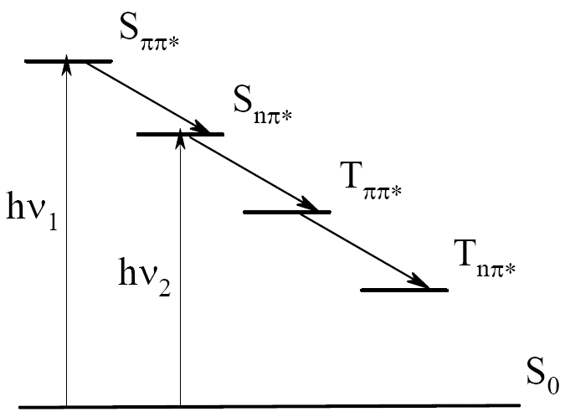

Схема . Энергетическая диаграмма фотовозбуждения диарилкетонов и хинонов с конденсированной ароматической системой

После через внутреннюю и интеркомбинационную конверсию оказывается в низшем возбужденном триплетном состоянии . Время этого перехода лежит в диапазоне [10], а время жизни низших возбужденных триплетных состояний для некоторых бензофенонов и хинонов больше [12]: 9,10-фенантренхинона - около [13], тетрахлор-бензохинона-1,4 (пара-хлоранила) – [14], бензофенона – около [15]. Большое время жизни фотовозбужденного акцептора в триплетном состоянии и бирадикальное распределение электронов в карбонильной группе делает их очень активными в реакциях фотовосстановления. Конверсия с расположенных выше энергетических уровней в реакционное состояние происходит с квантовым выходом близким к единице [16]. Низшим возбужденным состоянием большинства пара-бензохинонов и камфорохинона является состояние [9].

Константа скорости дезактивации триплетов о-бензохинонов в основное состояние равна (для 3,5-ди-трет-бутилбензохинона-1,2 в толуоле) и (для 3,6-ди-трет-бутилбензохинона-1,2 в толуоле).

Промежуточные состояния

Наблюдается тушение триплетных состояний орто-бензохинонов в присутствии Н-доноров (пирокатехинов и диэтиланилина), которое происходит за счет реакции отрыва водорода от молекул DH с образованием радикалов и . Так как достоверных данных о последовательности реакций в источниках не найдено, предположительно константы скорости этих же процессов примерно равны .

Перенос электрона или водорода осуществляется в комплексе столкновения - КС, который состоит из фотовозбужденной молекулы соединения с карбонильной группой и молекулы донора водорода в основном состоянии [14]. Термин «комплекс столкновения», употребленный авторами [14], имеет тот же смысл, что и термин «триплетный эксиплекс»: «комплекс определенного стехиометрического состава, сформированный возбужденной молекулой и одной или несколькими молекулами в основном состоянии» [17]. Перенос водорода происходит как последовательный процесс переноса электрона и протона. Такой механизм предполагался авторами ряда работ: [18], [16], [19], однако доказан он был сравнительно не так давно при исследовании методом пикосекундного фотолиза системы бензофенон - N,N-диметиланилин [20], [21] и пары бензофенон – N,N-диэтиланилин [22]. Такой процесс описывается схемой:

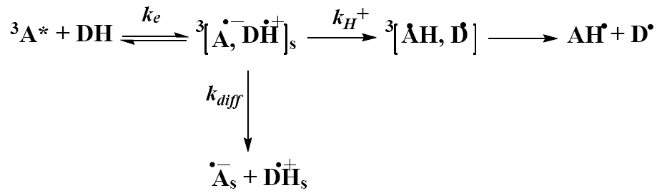

Схема . Механизм последовательного переноса водорода

В ацетонитриле тушение возбужденного состояния бензофенона путем переноса электрона согласно работе [23] происходит с константой скорости (для системы бензофенон – ДМА в ацетонитрил) [24]. Перенос электрона между молекулами и приводит к образованию сольватированной контактной ион-радикальной пары, состоящей из анион–радикала бензофенона и катион–радикала N,N-диметиланилина - , см. Схема 2. Контактные ион-радикальные пары существуют несколько наносекунд и их время жизни зависит от типа карбонильного соединения. По данным статьи [9] гибель идет по 2 направлениям (см. Схема 2).

Один связан с передачей протона и образованием пары радикалов с константой скорости (для системы бензофенон – ДМА в циклогексане) [25], (для пары пирролохинолинхинон –бензиловый спирт в ацетонитриле) [21]. На примере N,N- бисдиметиламинобензофенон - кетона Михлера, он содержит кетонный компонент и донор H, однако не является хиноном, но схема та же:

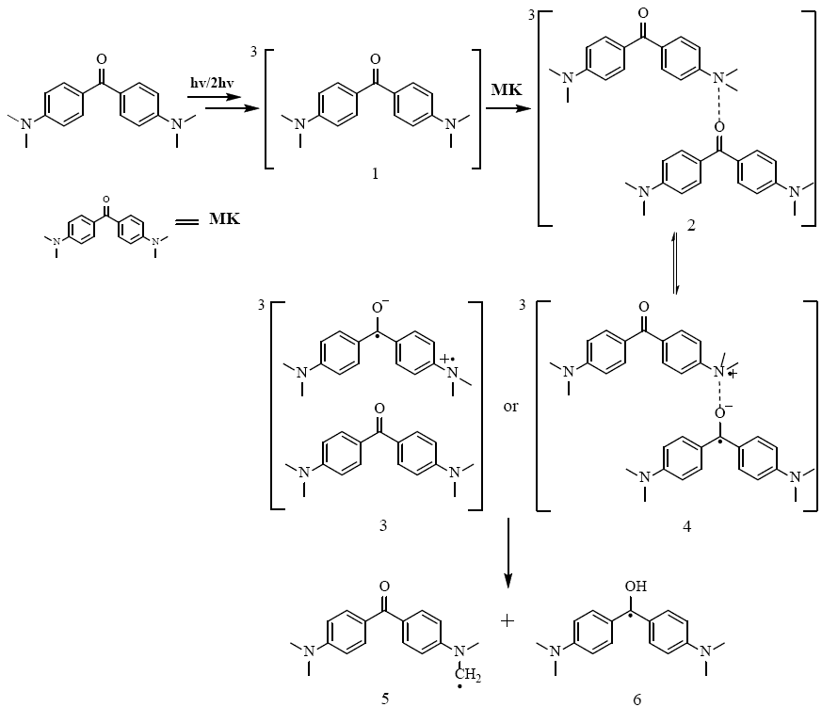

Схема . Схема восстановления кетона Михлера

сильно зависит от строения и химических свойств реагирующих веществ [9]: введение электронодонорных заместителей в молекулу фотоакцептора или электроноакцепторных в молекулу донора водорода должно приводить к уменьшению кислотности и основности , соответственно, и, тем самым, смещать равновесие в сторону , увеличивая константу скорости переноса протона . Величина возрастает с уменьшением электронно-акцепторных свойств . На Рисунок 1 представлен разброс в зависимости от потенциала восстановления хинона.

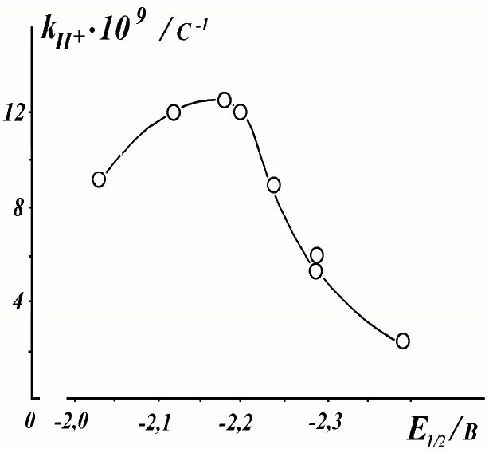

Рисунок . Разброс в константах переноса протона для бензофенонов с разными потенциалами восстановления

Другой - с выходом ион-радикалов из клетки и формированием сольватно-разделенной пары, где передача протона становится невыполнимой из-за увеличения расстояния между молекулами реагентов. В неполярных растворителях находится в «клетке» растворителя, что способствует быстрому протеканию реакции переноса протона. В полярных растворителях радикал-ионы сольватированы молекулами растворителя, образуя сольватно-разделенную ион-радикальную пару . Константа скорости процесса (ТГФ, этилацетат, 1,2-дихлорэтан) [20], (для системы бензофенон – ДМА в циклогексане) [20], (для системы бензофенон – ДМА в ацетонитриле) [21]. Следовательно, возрастает на порядок при переходе от циклогексана с меньшей полярностью к ацетонитрилу с большей полярностью. В целом скорость фотовосстановления уменьшается с ростом полярности среды.

Обратный процесс - реакция обратная реакции с константой , см. Схема 2 медленнее в 10 -100 раз, следовательно (для системы бензофенон – ДМА в ацетонитрил) [26].

В зависимости от того, какие реагенты и растворитель используются, влияет на величину константы скорости переноса электрона , а также на , и, следовательно, на эффективность процесса фотовосстановления. Таким образом, константа скорости фотовосстановления является комбинацией констант скорости различных этапов реакции: прямого и обратного переноса электрона, переноса протона и диффузии ион-радикалов.

Образование продуктов фотореакции о-хинонов

Продукты фотовосстановления 9,10-фенантренхинона в реакции с разными донорами водорода были изучены наиболее подробно. Согласно статье [9] образование продуктов происходит согласно схеме:

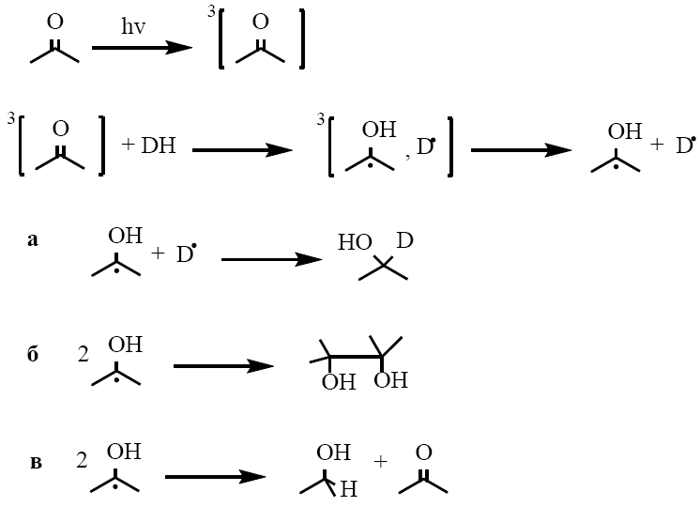

Схема . Общий механизм образования продуктов фотовосстановления

Продукты фотовосстановления о-хинона зависят от строения донора водорода, не смотря на то что, первичный акт у всех идентичен. Соотношение концентраций кетолов и фенолэфиров, которые образуются при фотовосстановлении о-хинонов в присутствии алкиларенов зависит от характера заместителя в пара-положении к метильной группе, от которой отрывается водород [18]. Доля кетола возрастает с увеличением электронодонорной способности заместителя из-за дефицита электронов при углеродном и избытка при кислородном атомах семихинона:

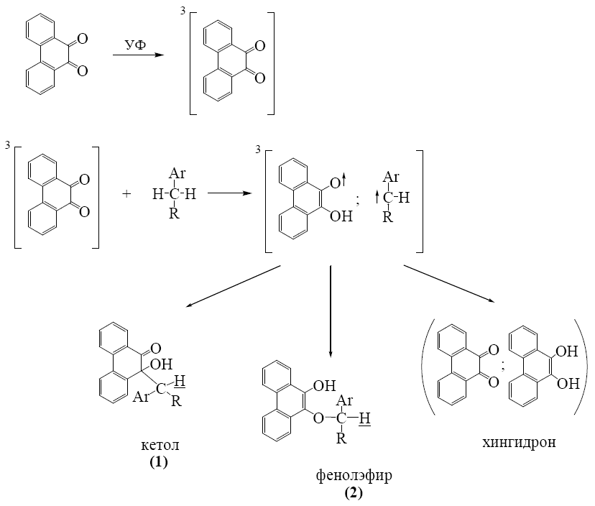

Схема . Механизм образования продуктов фотовосстановления

В следствие резонанса аллильного радикала также могут наблюдаться различные варианты, см. Схема 5. Как показано авторами [27]. Процесс проходит через стадию образования триплетной радикальной пары.

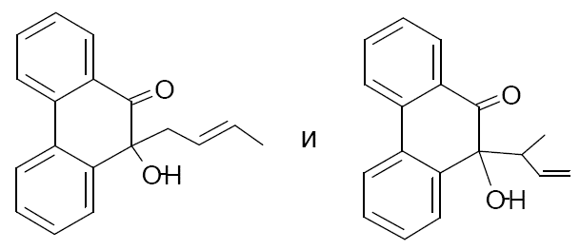

Схема . Различные варианты в случае аллильных радикалов

Главное отличие фотовосстановления орто-хинонов в присутствии гетероатомных доноров водорода - эфирами, альдегидами, спиртами и аминами, заключается в на начальной стадии реакции: происходит отрыв атома водорода от α – атома углерода по отношению к связи с гетероатомом. Однако такие реакции приводят к аналогичным продуктам см. Схема 6. К тому же получающиеся фенолэфиры гидролитически расщепляются на гидрохинон и кислоту RC(O)OH, что иногда представляет практический интерес.

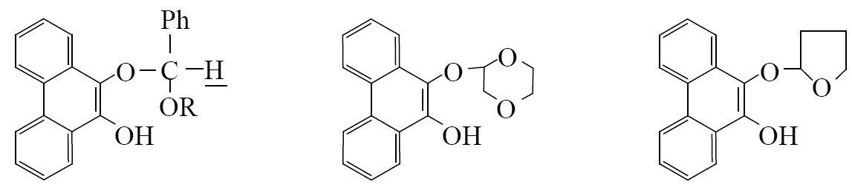

Схема . Продукты реакции с гетероатомами.

Продукты реакций присоединения с альдегидами образуют также тетра-хлор- и тетра-бромбензохиноны-1,2, производные нафтохинона-1,2, аценафтенхинон, ретенхинон, хризенхинон [11] Фотовосстановление под действием видимого света камфорохинона в присутствии альдегидов также дает смесь соответствующих продуктов:

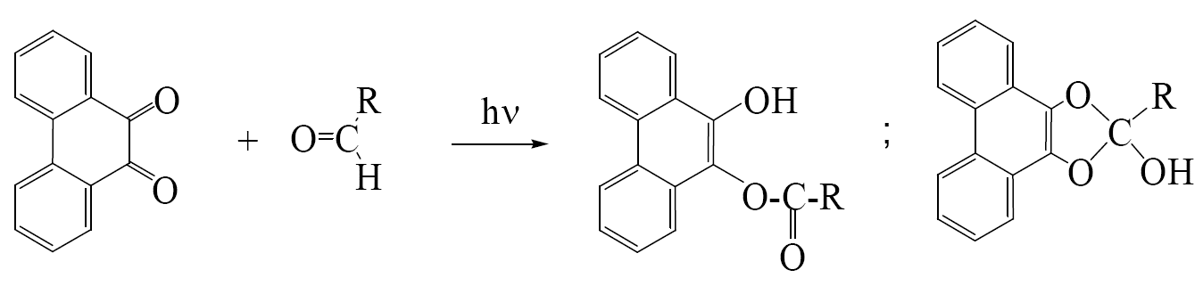

Схема . Продукты реакции с альдегидами.

Фотовосстановление хинонов в присутствии спиртов – одна из самых хорошо изученных фотореакций хинонов. Эта тема подробно рассмотрена у авторов [28], [29], [30]. Как и для эфиров и альдегидов, реакция фотовосстановления хинонов с спиртами начинается с отрыва α-водорода [22]. Реакция идет по схеме:

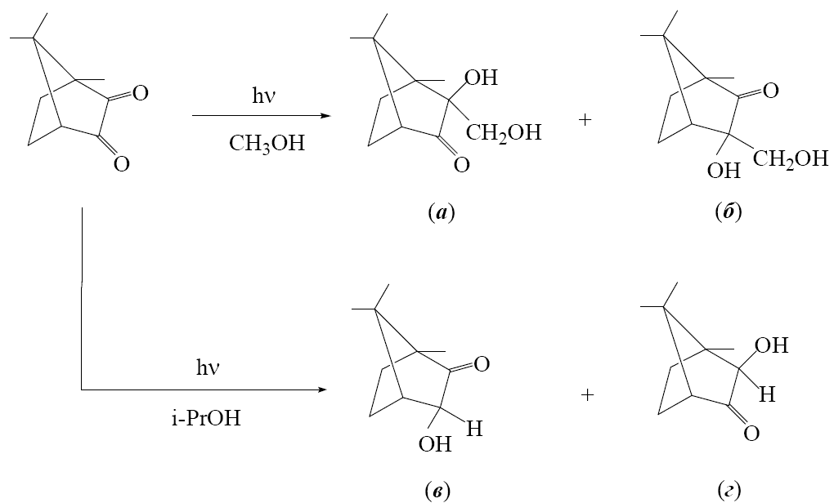

Схема . Продукты фотовосстановления хинонов в присутсвие спиртов

Реакция фотовосстановления 3,5- и 3,6-ди-трет-бутилбензохинонов-1,2 в присутствии соответствующих им пирокатехинов приводит к образованию семихинонов, которые после диспропорционируют до исходных хинонов и пирокатехинов [31]:

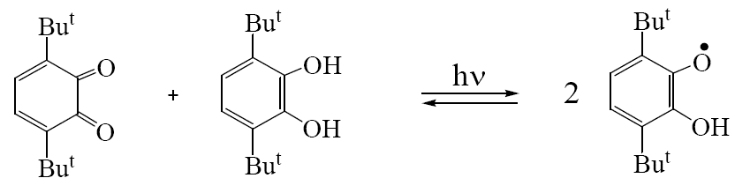

Схема . Фотовосстановление хинонов в присутствии пирокатехинов.

Стабильность продуктов реакции фотовосстановления

Согласно статье [32] продукты фотовосстановления 9,10- фенантренхинона являются неустойчивыми соединениями. Например, кетолы, образующиеся по реакции 9,10-фенантренхинона с дифенилметаном, флуореном и ксантеном при нагревании до температуры соответственно, претерпевают распад с образованием хингидрона. Согласно [9] термическое разложение кетола проходит через образование синглетной радикальной пары **того же состава**, что и триплетная реакционная пара, возникающая при фотовосстановлении 9,10-фенантренхинона, меняется лишь спиновое состояние радикальных пар. При распаде радикальной пары радикалы, которые вышли из клетки растворителя, вступают в реакции независимо друг от друга:

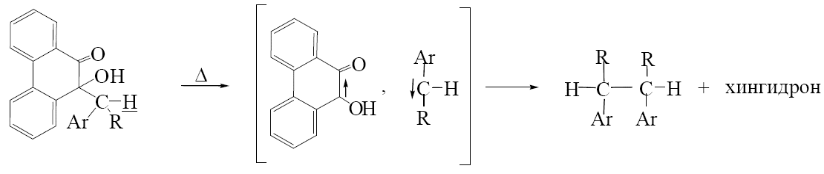

Схема . Распад продуктов фотовосстановления.

Фенолэфиры также неустойчивы в большинстве случаев [18]. Согласно все той же статье [9], фенолэфир, образующийся при фотовосстановлении PQ в дибензиловом эфире при , разлагается под действием УФ-излучения, давая фенантренхингидрон, бензальдегид, сим-дифенилэтан, толуол и неидентифицированные продукты. Процесс, по-видимому, идет тоже по радикальному механизму:

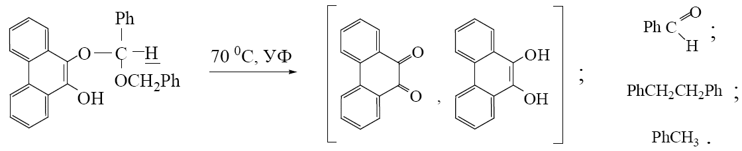

Схема . Состав продуктов распада фенолэфира

Итоговый механизм

Промежуточный механизм:

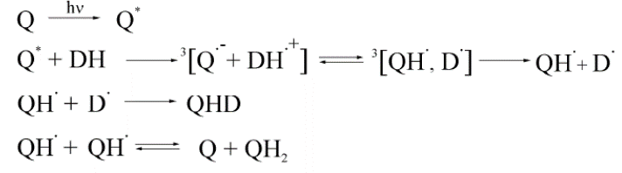

Общий механизм фотополимеризации с участием системы карбонилное соединение-донор водорода показан на Схеме выше 83. Как было сказано, феноксильный (QH·) и аминоалкильный радикалы (D·) образуются при реакции фотовосстановления бинарной системы о-бензохинон - амин. Они определяют дальнейшее направление полимеризации. Радикал D· может реагировать с мономером и давать радикалы роста. Также он может рекомбинировать с QH· и образовывать фенолэфир. Это неблагоприятно, так как фенолэфиры могут тормозить полимеризацию, как и пирокатехины, которые получаются при диспропорционировании двух радикалов QH· 84.

Описание метода моделирования

Проблемы моделирования

Для математического моделирования химических уравнений требуется решить систему однородных дифференциальных уравнений. Так как механизм фотоинициирования содержит реакции типа , где изменение концентрации соединения А описывается дифференциальным уравнением:

|  |  |  |
| --- | --- | --- |
|  |  | () |

Система перестает быть линейной, и методы исключения или метод Эйлера не подходят для решения. Метод квазистационарности и метод квазиравновесия не могут быть применены, так они не позволяют точно посчитать поведение в начале фотоинициировния (константы скорости которого крайне высоки), а ошибки при малых значениях времени повлекут за собой большие ошибки на всей области решения. Итоговая система обыкновенных дифференциальных уравнений является автономной и нелинейной, неизвестные функции зависят только от самих себя и их производных, а не от независимой переменной, и в которых эти функции и их производные входят нелинейно. Для 2 переменных такие задачи могут быть решены методами фазового портрета, при котором на плоскости строятся изображаются направления изменения функций x и y в каждой точке, а также точки равновесия. По этому изображению можно получить качественную картину поведения решений системы [33]. Учитывая сложность системы уравнений для 10 переменных, наилучшее решение – использование численных методов подробное описание некоторых, наиболее простых из них, приведено, например в работе [34], там же описаны оценки устойчивости методов и методики нахождения погрешности вычислений.

Формирование системы

Для демонстрации преобразования системы химических реакция в систему дифференциальных уравнений выбран модельный механизм:

|  |  |  |
| --- | --- | --- |
|  |  | () |

По существу, нахождение концентраций на заданном временном промежутке, с известными начальными концентрациями веществ - есть решение задачи коши следующей системы уравнений:

|  |  |  |
| --- | --- | --- |
|  |  | () |

Систему можно записать в операторном виде:

|  |  |  |
| --- | --- | --- |
|  |  | () |

– вектор – функция правой части уравнения, не зависит от t, а только от , поэтому система автономна

- вектор концентраций

– временной промежуток, где – любое время, до которого происходит расчет

– начальные значения концентраций

В общем процесс решения такой системы уравнений состоит из следующих этапов:

1. дискретизация по времени
2. линеаризация системы и итерационное решение с помощью метода Ньютона-Рафсона
3. решение системы линейных алгебраических уравнений на каждой итерации

Дискретизация по времени

Методы численного решения задачи Коши для обыкновенных дифференциальных уравнений преобразуют дифференциальное уравнение в систему алгебраических уравнений. Для дискретизации по времени - , заменяется на конечное приращение функции по времени. При этом для нахождения значения функции на следующем временном шаге , где i - текущий, уже вычисленный шаг по времени, используются ее значения на предыдущих шагах, как правило на предыдущем шаге и, возможно на этом же шаге. В связи с этим все методы разделяются на два больших класса [35]:

1. Явные методы вычисляют состояние системы в более поздний момент времени из состояния системы в текущий момент времени. Общая схема: . Они быстрее и проще, но менее стабильны для осциллирующего поведения, а также имеют тенденцию никогда не сойтись при определенных значениях шага по времени [34].
2. Неявные методы находят решение, решая уравнение, включающее как текущее, так и более позднее состояние системы. Общая схема , для 1 шагового метода. Обеспечивают большую стабильность для осциллирующего поведения, не требуют слишком большого шага по времени, но более вычислительно затратны.

Для более точных вычислений могут использоваться промежуточные значения искомой функции, или вектора – функции, поэтому существует еще одна классификация методов:

1. одноступенчатые методы, использующие данные о решении только в одной точке. Однако приходится вычислять функции в нескольких точках . К этим методам относятся методы Рунге–Кутта и метод решения с помощью рядов Тейлора
2. многоступенчатые, или многошаговые, методы, не требующие много повторных вычислений функций , использующие данные о решении в нескольких точках, что вынуждает применять одношаговые методы для запуска метода и при изменении шага интегрирования. Это методы прогноза-коррекции, Адамса, Гира и другие.

Явные методы Рунге-Кутты — это семейство итерационных методов, которые используются для приближенного решения систем нелинейных уравнений. Для демонстрационной системы (она автономна) они имеют вид:

|  |  |  |
| --- | --- | --- |
|  |  | () |

- шаг по времени

- число стадий

​- коэффициенты метода

​ - оценки производной в разных точках интервала:

|  |  |  |
| --- | --- | --- |
|  |  | () |

и - также коэффициенты метода. Матрица ​ - является нижнетреугольной для явных методов. Порядок точности метода зависит от выбора коэффициентов. Существуют разные варианты явных методов Рунге-Кутты различных порядков и стадий (т.е. количества промежуточных значений функции на каждом временном промежутке). Коэффициенты метода задаются таблицей Бутчера [36] и зависят от вида метода:

|  |  |  |
| --- | --- | --- |
|  |  | () |

Для решения системы уравнений необходимо выбирать методы с достаточно большой областью абсолютной устойчивости, чтобы избежать нестабильности при малых шагах по времени.

Однако система характеризуется совокупностью быстро и медленно изменяющихся процессов, которые требуют разных шагов по времени для точного и устойчивого решения – некоторые коэффициенты скорости отличаются друг от друга на несколько порядков. Из этого можно заключить что исследуемая система уравнений может быть жесткой (см. Практическую часть). А такие системы представляют собой сложную вычислительную задачу, так как они требуют специальных численных методов с высокой стабилизацией и адаптивностью. Существуют специально оптимизированные явные методы Рунге-Кутты для решения жестких систем уравнений, например, парные явные методы Рунге-Кутты (P-ERK), которые позволяют использовать разные методы в жестких и не жестких областях [37].

Другой вариант - использовать неявные Рунге-Кутты,в большинстве своем они одношаговые (как и явные), что означает учитывают только 1 предыдущее решение. Они похожи на явные методы по форме см. (6), сравните с (7):

|  |  |  |
| --- | --- | --- |
|  |  | () |

Но для неявных методов матрица заполненная (аналогично, значения задаются в зависимости от разновидности метода), следовательно будут зависеть от решения на i+1-ом шаге, поэтому на каждом этапе приходится решать матричное уравнение. При этом неявные методы Рунге-Кутта обладают хорошей устойчивостью и могут применяться для решения жестких систем дифференциальных уравнений. [38] Однако они требуют больше вычислительных затрат и сложнее в реализации, чем явные методы Рунге-Кутта.

Альтернативой неявным 1 шаговым методам может быть **BDF** - backward differentiation formula, то есть формула обратного дифференцирования или по-другому - методы Гира [39]. Он входит в семейство неявных методов Рунге-Кутта, но является многошаговым. Это значит, что для вычисления производной y′ в точке используются значения функции y в предыдущих точках . Общий вид BDF метода s-го порядка имеет вид:

|  |  |  |
| --- | --- | --- |
|  |  | () |

- шаг интегрирования

​ определяются из условия точности метода

BDF методы обладают хорошей устойчивостью и эффективностью при решении жестких систем дифференциальных уравнений. Естественно, они также требуют решения нелинейных уравнений на каждом шаге итерационными методами.

Так как BDF метод для решения уравнений является одним из видов неявных методов Рунге-Кутта, поэтому имеет с ними много общего. Однако BDF методы имеют свои особенности и отличия от других неявных методов Рунге-Кутта:

1. BDF методы имеют ограничение на максимальный порядок точности, равный шести. [40]
2. BDF методы имеют фиксированный порядок точности для каждого числа стадий. Другие неявные методы Рунге-Кутта могут иметь разный порядок точности в зависимости от выбора коэффициентов.
3. BDF методы имеют ограничение на максимальный порядок точности, равный шести. Другие неявные методы Рунге-Кутта могут иметь более высокий порядок точности при большем числе стадий.
4. BDF методы обладают высокой устойчивостью при решении жестких систем дифференциальных уравнений и могут использовать большие шаги интегрирования. Другие неявные методы Рунге-Кутта также хорошо подходят для жестких систем, но могут требовать более мелких шагов для достижения нужной точности. [41]

В связи с вышеизложенным выбранный в данной работе метод – BDF. Он приводит к необходимости решения нелинейной системы алгебраических уравнений.

Линеаризация системы и итерационное решение

Для нахождения вектора концентраций на каждом временном шаге, необходимо решить систему нелинейных уравнений, полученную после метода BDF. Обычные методы решения простых систем, такие как графический метод, алгебраический метод преобразования в решаемую систему, не подходят, так как система слишком сложна. Следовательно, наилучшим вариантом является численный метод Ньютона-Рафсона [42].

Метод Ньютона-Рафсона — это итерационный численный метод нахождения корня (нуля) заданной функции или системы функций. Метод был впервые предложен Исааком Ньютоном для решения одного нелинейного уравнения, а затем обобщен Джозефом Рафсоном для решения систем нелинейных уравнений. Фактически это – метод линеаризации нелинейной задачи. Он основан на принципах простой итерации и геометрической интерпретации касательной [41]. Для решения системы нелинейных уравнений вида:

|  |  |  |
| --- | --- | --- |
|  |  | () |

Метод Ньютона-Рафсона выполняет следующие шаги:

1. Задается начальное приближение вектора решения:

1. Вычисляется значение функций и их частных производных в точке , где – номер шага итерации (не времени)
2. Составляется и решается с использованием одного из различных методов система линейных уравнений для приращения вектора решения :

|  |  |  |
| --- | --- | --- |
|  |  | () |

1. Вычисляется следующее приближение вектора решения по формуле:

|  |  |  |
| --- | --- | --- |
|  |  | () |

1. Проверяется условие окончания итерационного процесса

Пока не будет достигнуто конечное время, итерационный процесс повторяется для каждого шага по времени, при этом на каждой итерации решается система линейных алгебраических уравнений с помощью 1 из методов.

Решение СЛАУ

Методов решения систем линейных алгебраических уравнений (СЛАУ) большое количество, многие из них описаны в учебниках, пособиях [43] и в специализированной литературе [44]. По способу нахождения решения существуют 2 больших класса таких методов:

1. Прямые решатели (direct solvers) — это алгоритмы, которые находят точное или приближенное решение системы линейных уравнений за конечное число шагов. Прямые решатели обладают высокой надежностью и точностью, но требуют большого объема памяти и времени для работы, особенно при больших размерах системы. [45]
2. Итерационные решатели (iterative solvers) — это алгоритмы, которые находят приближенное решение системы линейных уравнений за счет повторения некоторого процесса уточнения решения до достижения заданной точности. Итерационные решатели требуют меньше памяти и времени для работы, чем прямые решатели, но могут быть нестабильными или медленно сходящимися для некоторых систем. [46]

Выбор оптимального решателя линейных алгебраических уравнений зависит от многих факторов, таких как размер системы, число обусловленности матрицы, структура матрицы, доступная память и процессоры. В общем случае, прямые решатели подходят для малых или средних систем с хорошим числом обусловленности и достаточной памятью. Итерационные решатели подходят для больших или плохо обусловленных систем с ограниченной памятью или параллельными вычислениями.

Используемый в данной работе алгоритм – PARDISO, что означает Parallel Direct Sparse Solver. Это прямой решатель линейных алгебраических уравнений. PARDISO означает Parallel Direct Sparse Solver, он использует метод LU-разложения для нахождения точного или приближенного решения системы линейных уравнений за конечное число шагов, поддерживает параллельные вычисления на многопроцессорных и многоядерных системах и может эффективно решать большие и сложные системы [47]. PARDISO также имеет ряд опций для настройки параметров решателя, таких как предобуславливатель, стратегия переупорядочивания, уровень диагностики и т.д. PARDISO является одним из наиболее быстрых и надежных прямых решателей и подходит для малых или средних систем с хорошим числом обусловленности и достаточной памятью. Подробнее о нем можно найти в специальной технической литературе или на сайте Intel® oneAPI Math Kernel Library [48].

Предобуславливатель — это специальная матрица, которая используется для улучшения сходимости итерационных методов решения систем линейных алгебраических уравнений. Он применяется к исходной системе уравнений так, чтобы получить эквивалентную систему с меньшим числом обусловленности. Предобуславливатель может быть левым или правым, в зависимости от того, с какой стороны он умножается на матрицу системы. Существуют разные виды предобуславливателей, например, диагональный, неполный LU-разложения, многосеточный и др. Предобуславливание позволяет ускорить работу итерационных решателей и снизить требования к памяти и процессорам.

Используемые методы

В данной работе для получения максимальной точности вычисление жесткой системы и минимального времени расчета были выбраны следующая цепочка методов решения сложной системы дифференциальных уравнений:

1. BDF - обладает хорошей устойчивостью и эффективностью
2. Линеаризация методом Ньютона-Рафсона –универсальный вариант для решения систем любой сложности
3. PARDISO – отличный гибкий решатель, позволяющий крайне быстро решить СЛАУ

Экспериментальная часть

Результаты и обсуждение

Выводы

Список литературы

|  |  |
| --- | --- |
| [1] | C. Decker, «The use of UV irradiation in polymerization.,» *C. Polym. Int.,* т. 45, p. 133–141, 1998. |
| [2] | P. K. Oldring, *Chemistry & Technology of UV & EB Formulations for Coatings,* 1991. |
| [3] | C. Carre, C. Decker, J. P. Fouassier и В. J. Lougnot, «Lasers and Photopolymers,» *Laser Chem.,* т. 10, pp. 349-366, 1990. |
| [4] | S. P. Pappas, «Radiation Curing Science and T echnology,» *Plenum Press,* 1992. |
| [5] | J. G. Kloosterboer, *Adv. Polym. Sci.,* т. 84, 1988. |
| [6] | C. Decker, *Progr. Polym. Sci,* т. 21, p. 593, 1996. |
| [7] | C. Decker и D. Decker, «Macromol. Sci,» *Pure Appl. Chem,* т. 34, p. 605, 1997. |
| [8] | А. В. Евсеев, В. Э. Лазарянц, М. А. Марков, В. С. Михлин, М. А. Суровцев и Е. В. Ферштут, «Жидкая фотополимеризующаяся композиция для лазерной стереолитографии». Патент RU2395827C2, 2008. |
| [9] | М. П. Шурыгина и В. К. Черкасов, «Механизм фотовосстановления орто-хинонов,» 2006. |
| [10] | Э. Р. Жиганшина, А. С. Чесноков и М. В. Арсеньев, «Фотоинициирование радикальной полимеризации олигоэфир(мет)акрилатов полифункциональными о-бензохинонами,» Нижний Новгород, 2022. |
| [11] | А. Ельцов, О. Студзинский и В. Гребенкина, «Инициирование светом реакции хинонов,» *Успехи химии,* т. 46, № 2, pp. 185-227, 1977. |
| [12] | J. G. Calvert и J. Pitts, Photochemistry., New York-London-Sydney, 1965. |
| [13] | P. Carapllucci, H. Wolf и W. K., «Photoreduction of 9,10-phenantrenquinone,» *J. Amer. Chem. Soc.,* т. 91, pp. 4635 - 4639, 1969. |
| [14] | R. Rathore, S. Hubig и J. Kochi, «Direct observation and structural characterization of the encounter complex in bimolecular electron transfers with photoactivated acceptors,» *J. Amer. Chem. Soc.,* т. 119, pp. 11468 - 11479, 1997. |
| [15] | Г. Беккер, Введение в фотохимию органических соединений., Ленинград: Химия, 1976. |
| [16] | Г. Валькова и Д. Шигорин, «Исследование связи между природой, относительным расположением электронно – возбужденных состояний молекул и механизмом их фотохимической дезактивации.,» *Ж. физ. химии.,* т. 46, pp. 3065 - 3069, 1972. |
| [17] | A. J. Barltrop и J. D. Coyle, Excited states in organic chemistry., London-New York-Sydney-Toronto, 1975. |
| [18] | J. Bruce, «Light-induced reactions of quinones,» *Quart. Rev. High Energ. Chem.,* pp. 405-428, 1967. |
| [19] | T. H. A., «Photochemical reaction of p-benzoquinone complexes with aromatic molecules,» *Bull. Chem. Soc. Japan.,* т. 45, pp. 2433-2437, 1972. |
| [20] | K. Peters, «Proton transfer reactions in benzophenone/N,N-dimethylaniline photochemistry.,» *In Advances in photochemistry,* т. 27, p. 51. |
| [21] | H. Miyasaka, M. K., K. Kamada и N. Mataga, *Bull. Chem. Soc. Jpn.,* т. 63, pp. 3385 - 3397, 1990. |
| [22] | C. Devadoss и R. Fessenden, «Picosecond and nanosegond studies of the photoreduction of benzophenone by N,N-diethylaniline and triethylamine,» *J. Phys. Chem.,* т. 95, pp. 7253-7260, 1991. |
| [23] | K. L. J. Peters, «Role of contact and solvent-separated radical ion pairs in the diffusional quenching of trans-stilbene excited singlet state by fumaronitrile,» *J. Phys. Chem.,* т. 96, pp. 8941 - 8945, 1992. |
| [24] | K. Peters, C. A. и P. Timbers, «A picosecond kinetic study of nonadiabatic proton transfer within the contact radical ion pair of substituted benzophenones/N,N-diethylaniline,» *J. Amer. Chem. Soc.,* т. 122, pp. 107 - 113, 2000. |
| [25] | K. Peters и J. Lee, «Picosecond dynamics of the photoreduction of benzophenone by DABCO,» *J. Phys. Chem.,* т. 97, pp. 3761 - 3764, 1993. |
| [26] | K. Maruyama и T. Otsuki, «The reaction of photo-excited phenantrenquinone with dibenzyl ether. Formation of an adduct and its decomposition studied by the CIDNP method,» *Bull. Chem. Soc. Japan.,* т. 44, p. 2885, 1971. |
| [27] | Г. Валькова и Д. Шигорин, «Исследование связи между природой, относительным расположением электронно – возбужденных состояний молекул и механизмом их фотохимической дезактивации.,» *Ж. физ. химии.,* т. 46, pp. 3065 - 3069, 1972. |
| [28] | C. Zhong, J. Zhou и C. Braun, «Electron-transfer absorption of sterically bulky donor-acceptor pairs: electron donor-acceptor complexes or random pairs?,» *Journal of Photochemistry and Photobiology A: Chemistry,* т. 161, pp. 1-9, 2003. |
| [29] | N. Haga, H. Takayanagi и K. Tokumaru, «Photoinduced electron transfer between acenaphthylene and 1,4-benzoquinones. Formation of dimmers of acenaphthylene and 1:1 adducts and effect of excitation mode on reactivity of the charge-transfer complexes,» *J. Chem. Soc., Perkin Trans.,* т. 2, pp. 734 - 745, 2002. |
| [30] | П. Левин, А. Беляев и В. Кузьмин, «Исследование триплетных состояний пространственно-затрудненных хинонов методом лазерного фотолиза,» *Изв. АН СССР, сер. xим.,* № 2, pp. 448 - 451, 1987. |
| [31] | K. Maruyama, K. Ono и J. Osugi, «Relative rate of hydrogen abstraction by the triplet state of phenanthraquinone,» *Bull. Chem. Soc. Japan.,* т. 42, pp. 3357 - 3359, 1969. |
| [32] | В. И. Арнольд, Обыкновенные дифференциальные уравнения, Наука, 1984. |
| [33] | В. Мышенков и М. Е.В., Численное решение обыкновенных дифференциальных уравнений, Москва, 2005. |
| [34] | В. Г. Пименов, Численные методы : в 2 ч, Екатеринбург, 2014. |
| [35] | E. Fehlberg, Low-order classical Runge-Kutta formulas with stepsize control and their application to some heat transfer problems., National aeronautics and space administration., 1969. |
| [36] | S. H. Nasab и B. C. Vermeire, «Third-order Paired Explicit Runge-Kutta schemes for stiff systems of equations,» *Journal of Computational Physics,* т. 468, 2022. |
| [37] | О. Б. Квон и В. Г. Пименов, Неявные методы типа Рунге-Кутта для функционально-дифференциальных уравнений, 1997. |
| [38] | К. В. Гир, «Численное интегрирование обыкновенных дифференциальных уравнений,» *Mathematics of Computation,* т. 98, 1967. |
| [39] | А. А. Самарский и А. В. Гулин, Численные методы: учеб. пособие для вузов., Москва: Наука, 1989. |
| [40] | Н. С. Бахвалов, Н. П. Жидков и Г. М. Кобельков, Численные методы., Москва: Лаборатория Базовых Знаний, 2001. |
| [41] | О. Джеймс и Р. Вернер., Итерационные методы решения нелинейных систем уравнений со многими неизвестными., Москва: Мир, 1975. |
| [42] | Ф. Авхадиев, Численные методы алгебры и анализа, Казань: Казанский университет, 2019. |
| [43] | О. Эстербю и З. Златев, Прямые методы для разреженных матриц, 1987. |
| [44] | I. Duff, A. Erisman и J. Reid, Direct Methods for Sparse Matrices, 1989. |
| [45] | Y. Saad., Iterative Methods For Sparse Linear Systems, 2003. |
| [46] | O. Schenk и K. Gartner, «wo-level scheduling in PARDISO: Improved Scalability on Shared Memory Multiprocessing Systems,» *Parallel Computing,* т. 28, 2002. |
| [47] | Intel, «oneMKL PARDISO - Parallel Direct Sparse Solver Interface,» [В Интернете]. Available: https://www.intel.com/content/www/us/en/docs/onemkl/developer-reference-c/2023-0/onemkl-pardiso-parallel-direct-sparse-solver-iface.html. |